《恶意代码分析》实验报告

年级、专业、班级 |  | 信安02 |  |  | 姓名 | 姚凡
实验题目 | 文件系统实验
实验时间 | 2025.3.28 |  | 实验地点 | DS3 305
实验成绩 |  |  | 实验性质 | ☑验证性 □设计性 □综合性
教师评价：
☑算法/实验过程正确； ☑源程序/实验内容提交 ☑程序结构/实验步骤合理；
□实验结果正确； □语法、语义正确； ☑报告规范；
其他：
评价教师签名：杨吉云
一、实验目的
1.验证FAT32文件系统文件存储原理
2.验证NFTS文件系统文件存储原理
二、实验项目内容
- 利用Winhex软件，打开FAT32文件系统，通过DBR里提供的信息，手工计算FAT1的大小和位置，计算FDT表的位置，列举根目录下的文件和文件夹，利用FDT中某个文件的信息，列举该文件的簇号链，并根据簇号链，转入到该文件的data区。
- 利用Winhex软件，NTFS文件系统，通过DBR里提供的信息，手工计算NTFS的位置，查找root文件内容，列举根目录下的文件，索引信息，查找该文件在NTFS中的记录，查看文件内容。
- 编程实现上述过程。
三、实验过程或算法（源程序）
对U盘重新分区有：
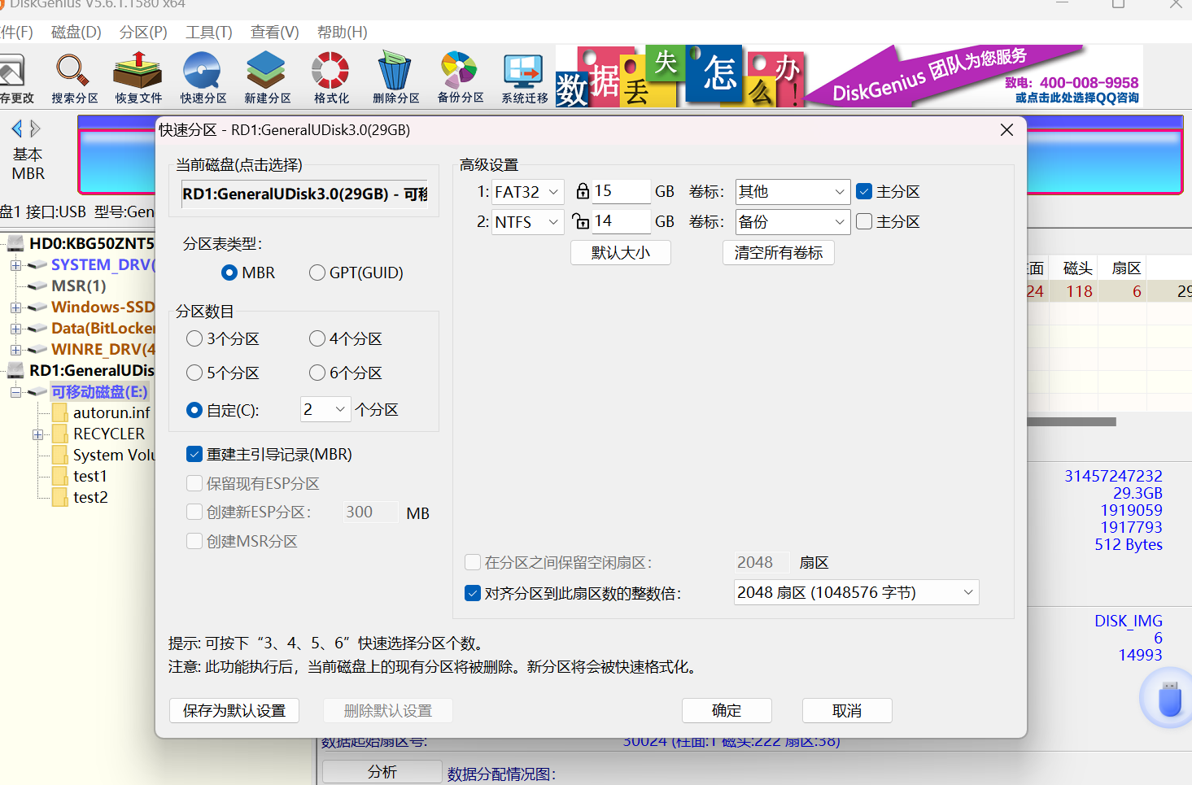
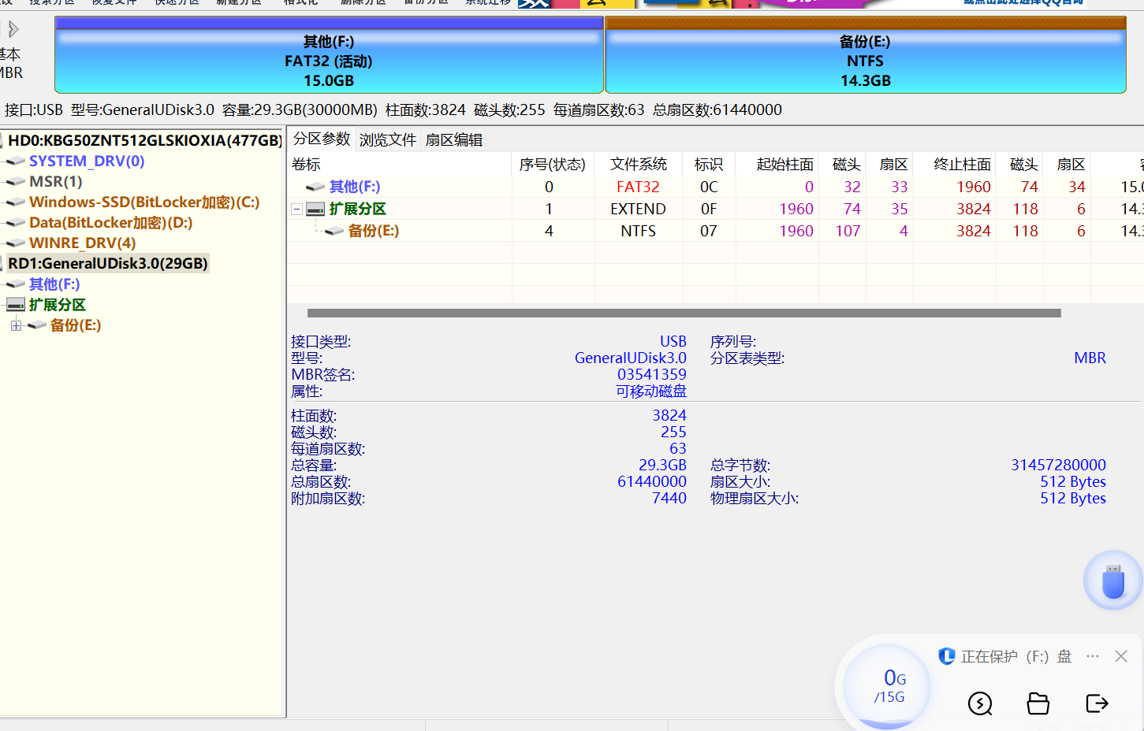
在文件系统为 FAT32 的逻辑盘中新建两个文本文件：
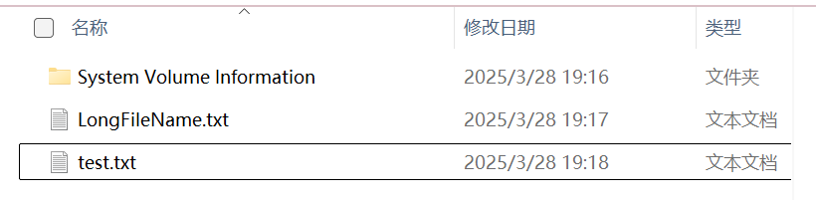
- 验证FAT32文件系统文件存储原理
1.使用 Winhex 打开物理磁盘并根据 MBR 找到使用 FAT32 文件系统的分区的 EBR：
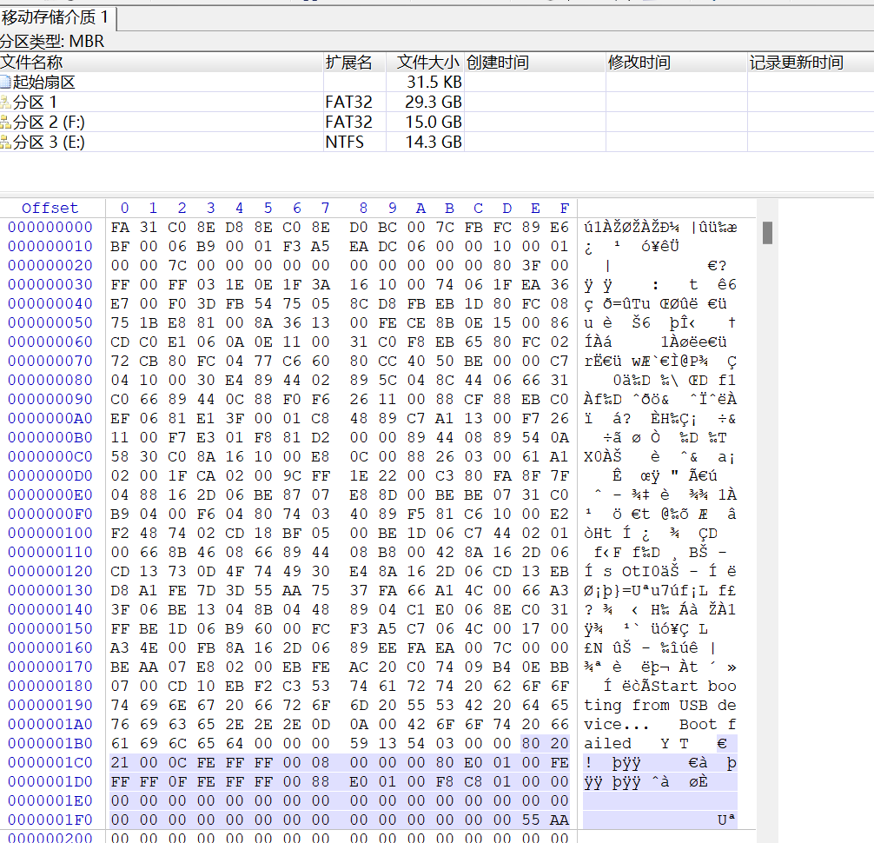
根据1C6h位置，要到第一个主分区的 EBR 需要跳转 0800H 个扇区，也就是 2048 个扇区
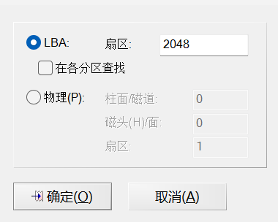
2.使用 Winhex 的模板查看它的 EBR 详细信息：
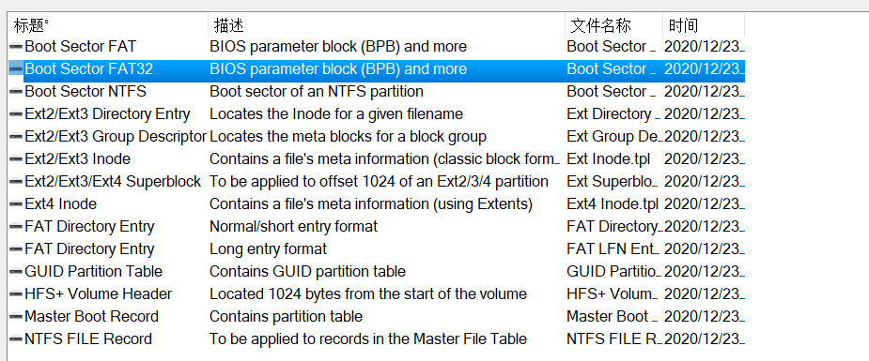
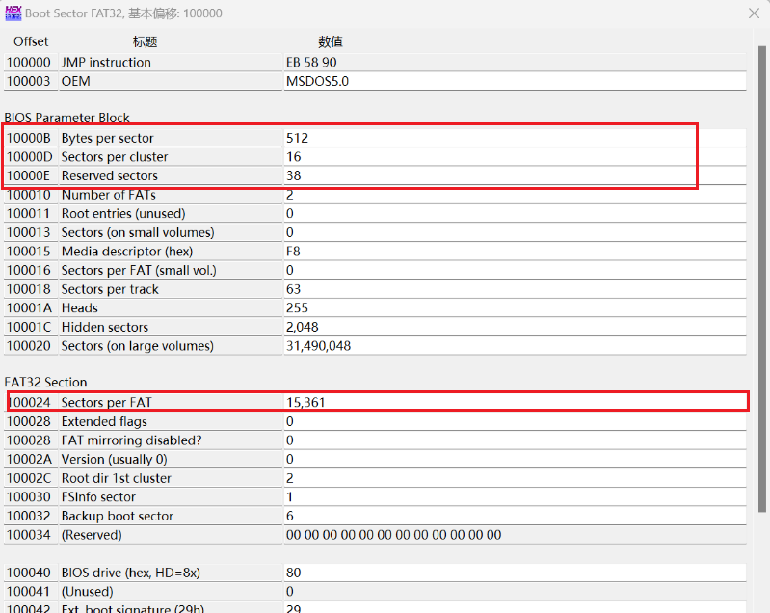
保留扇区有 38 个，每个簇是 16 个扇区，每个扇区是 512byte，同时每个 FAT 表有15361个扇区。
在 FAT 文件系统中 FAT 表是在保留扇区之后，FAT1 表前面的都是保留扇区，所以很容易得到FAT1 表的位置需要在跳转到 EBR 的基础上再跳转 38 个 sector，也就是跳转到 2048+38=2086 个扇区。
FAT1表的信息：
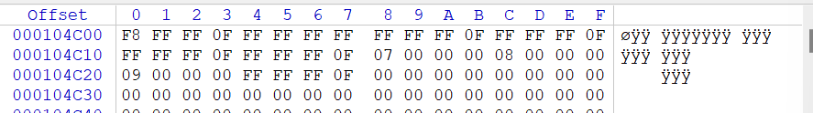
3.解析 rootdir 的内容，得到两个文件的大小
FAT1 和 FAT2 紧紧相邻，而 FAT2 表过后就是 rootdir 的内容。也就是在跳转到 EBR 的基础上 再跳转 15361*2+38=30760个扇区，也就是跳转到 2048+30760=32808个扇区：
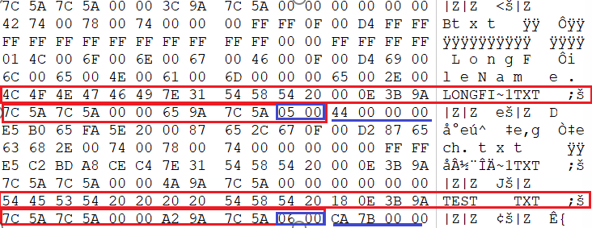
Test的大小：7BCAh = 31754byte，转化为KB：31.01KB
LongFileName.txt的大小：0044h = 68byte，转化为KB：0.0664KB。
与文件资源管理器显示的基本一致。
4.两个文件的簇号链：
由 rootdir 的内容可以得到：test.txt 和 LongFileName.txt 的起始簇号分别是 06 和 05。
test.txt 的 簇 号 链 为 ： 06->07->08->09，LongFileName.txt 的簇号链为：05。
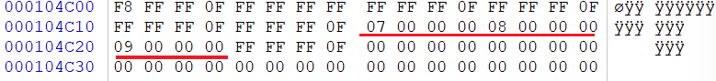
根据之前 BPB 解析的内容，由于 rootdir 默认是从 2 号簇开始，且每个簇包含 16个扇区，因此要找到 test.txt 和 LongFileName.txt 的内容，需要分别从 rootdir 偏移：（6-2）*16 = 64 个扇 区和（5-2）*16= 48 个扇区；也就是分别从头偏移：64+32808=32872个扇区，48+32808=32856个扇区：
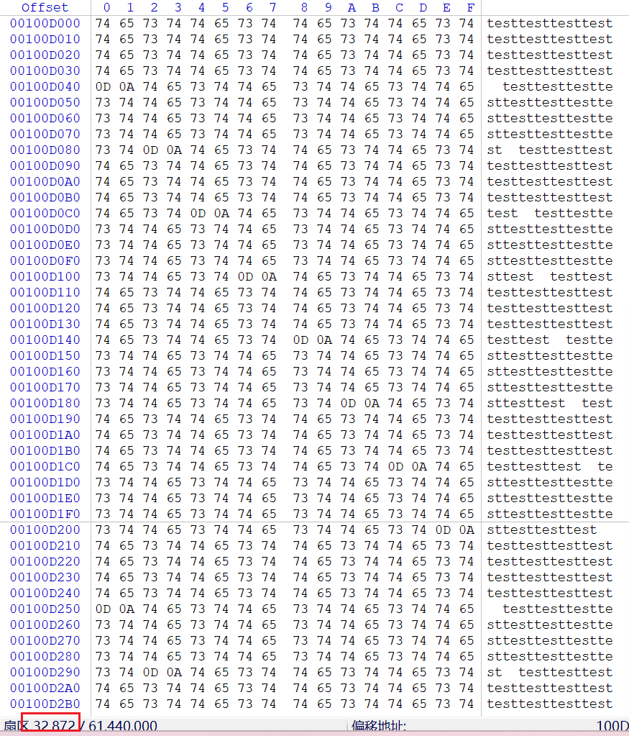
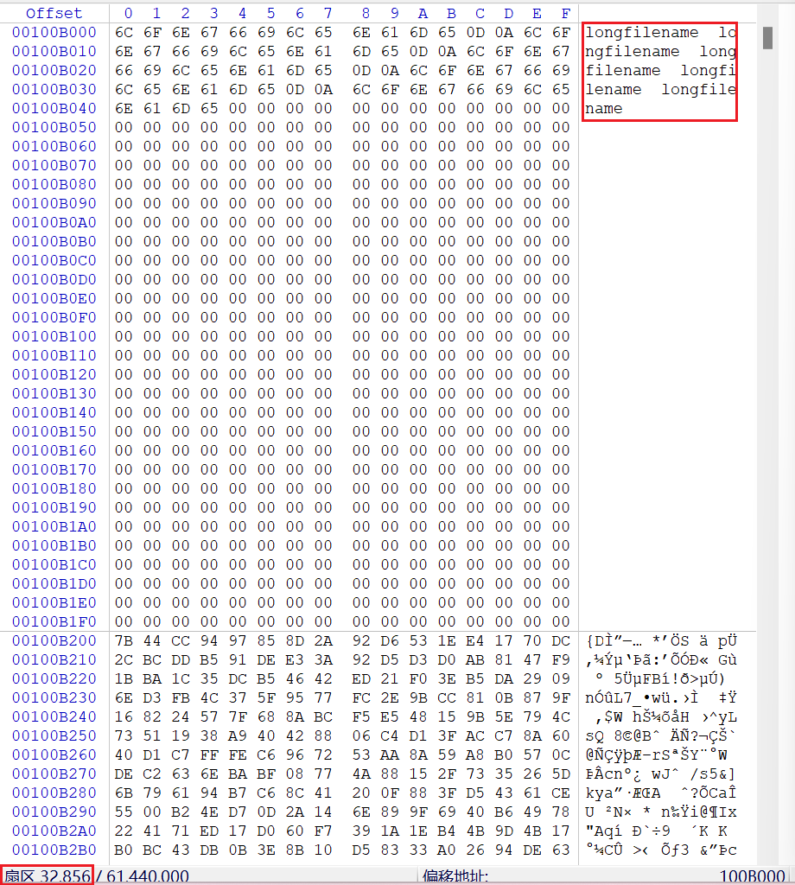
- 验证NFTS文件系统文件存储原理
- 根据第一个主分区表的第二项以及第一个扩展分区表的第一项可以得到，第一个扩展分区在第 31494144个扇区 = 01E08800H+00000800H：
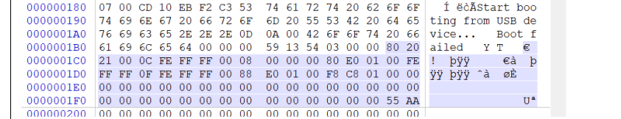
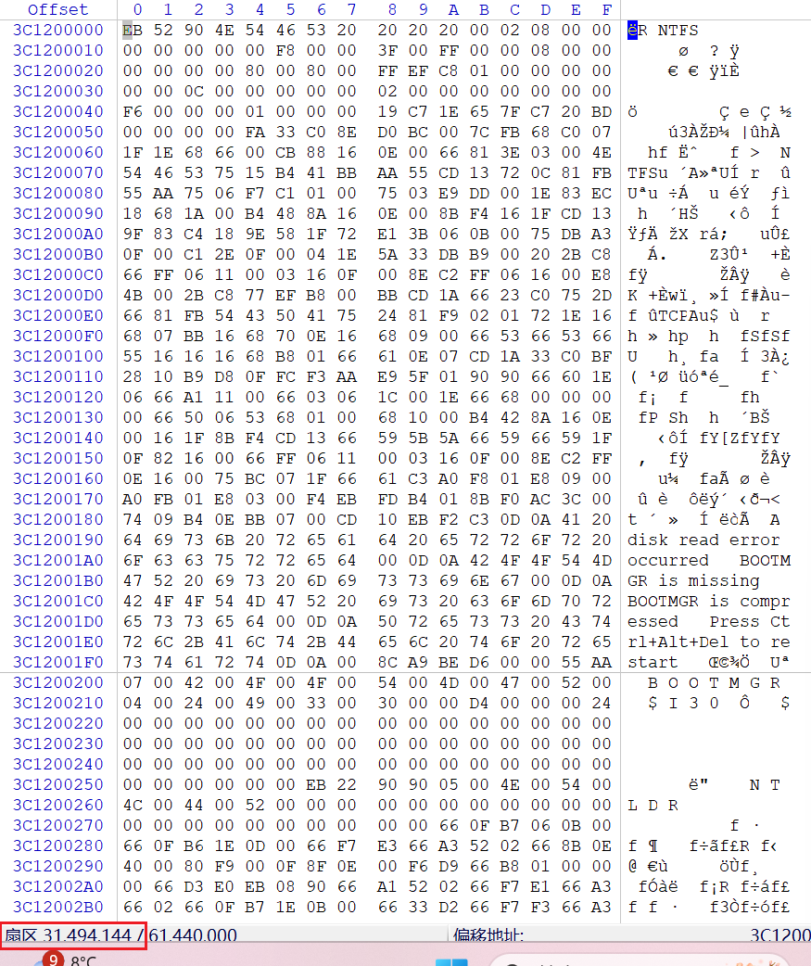
2.使用 Winhex 的模板分析 boot：
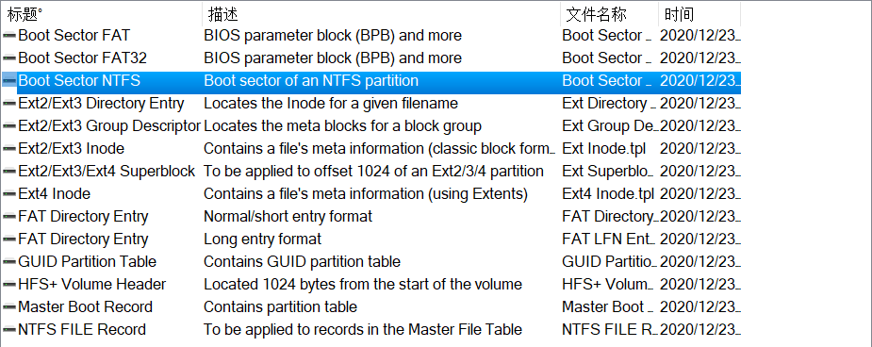
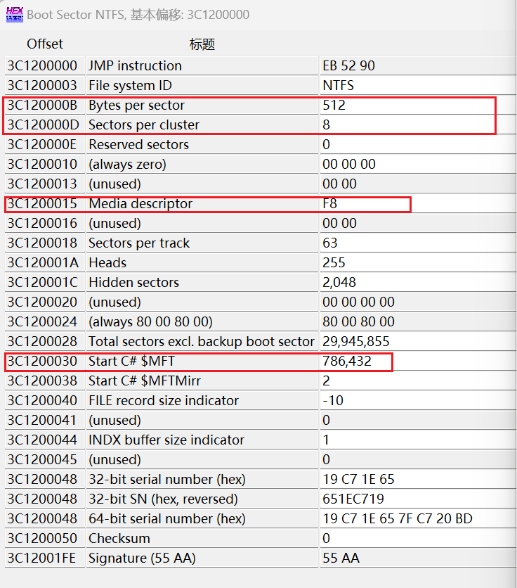
一个簇包含 8 个扇区
MFT 的起始簇号为 786432
每个 MFT 记录的大小为 F8 也就是 248 个簇
3.定位到 MFT 并找到根目录
MFT 在第 786432 *8+第一个扩展分区的偏移量 31494144=37785600扇区：
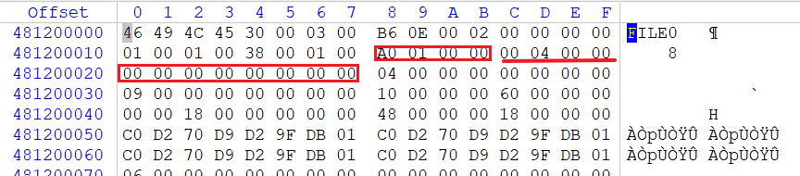
根目录是第 5 个文件记录，一个记录占 2 个扇区，因此根目录在 MFT 后的 10 个扇区， 对于开头的偏移为 37785600+5*2 = 37785610个扇区：
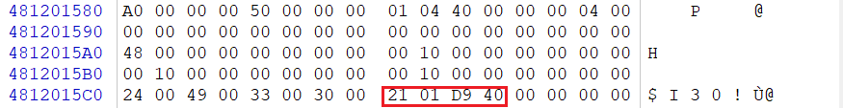
根据根目录中记录的 A0H 属性值得到 run data，并找到索引目录，起始簇号为：40D9H=16601；所在扇区为 16601*8+31494144=31626952，跳转到第 31626952扇区，即可找到索引目录：
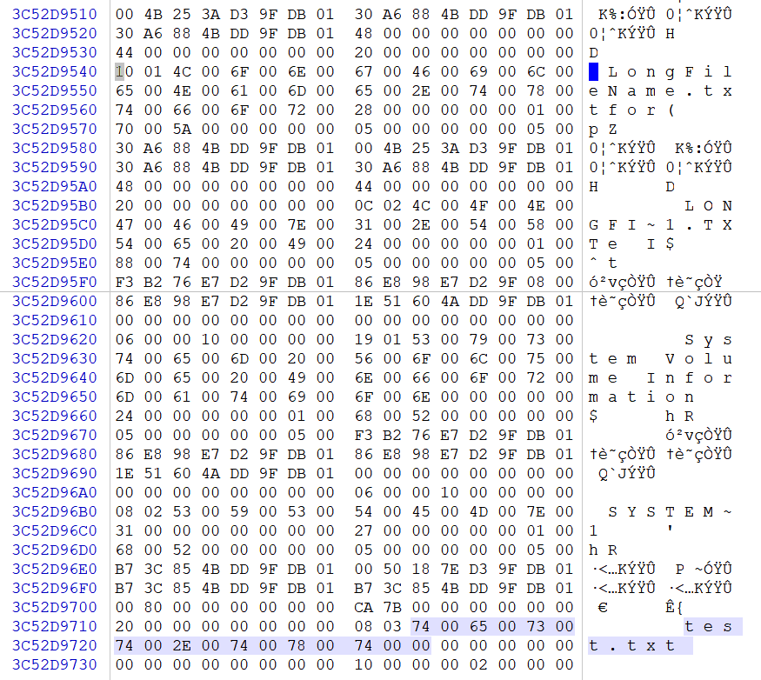
按照顺序找到自己创建的文件名称，然后向上数 5 行即可找到该文件 MFT 参考号：27H=39，由于一个记录占 2 个扇区，所以，第 39 号记录在 MFT 之后的第 39*2=78个扇区。

4.找到该文件的文件记录
跳转到37785600+78=37785678个扇区，即可看到自己创建的文件的文件记录：
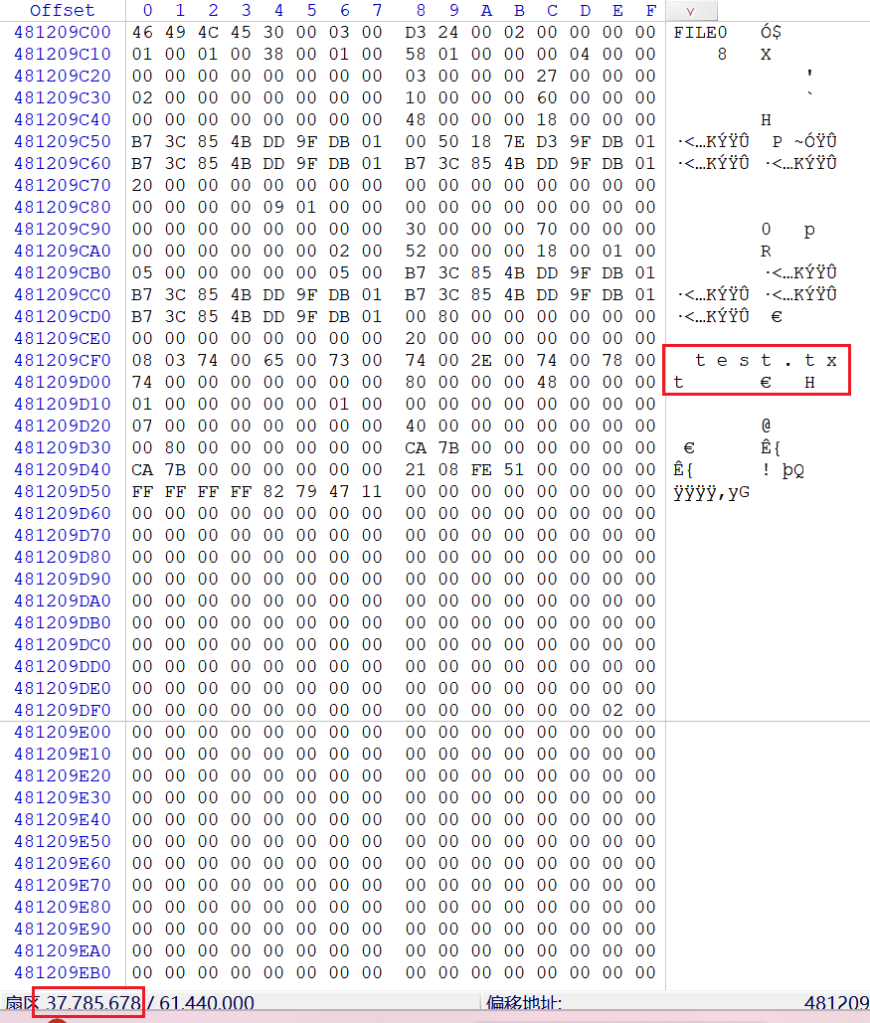
（三）编程
#include <windows.h>
#include <winioctl.h>
#include <stdio.h>
#include <math.h>
#include <stdlib.h>
#include <stdint.h>
#include<iostream>
#include<string>
#include<iomanip>
#include<sstream>
using namespace std;
#define BufferLength 1024
struct BPB {
uint8_t bytes_per_sector[2];//扇区字节数
uint8_t secotrs_per_cluster;//每簇扇区数
uint8_t reserve_sectors[2];//包括DBR自己在内的FAT之前的扇区个数,即保留扇区数
uint8_t FATnum;//FAT个数，一般为2
uint8_t unimportant1[11];
uint8_t DBR_LBA[4];//该分区的DBR所在的相对扇区号，如果是扩展分区，是相对于扩展分区首
uint8_t totalsectors[4];//本分区的总扇区数
uint8_t sectors_per_FAT[4];//每个FAT的扇区数
uint8_t unimportant2[4];
uint8_t root_cluster_number[4];//根目录簇号
uint8_t file_info[2];
uint8_t backup_DBR[2];//备份引导扇区的相对于DBR的扇区号，一般为6，内容和DBR一模一样
uint8_t zero1[12];
uint8_t extBPB[26];//扩展BPB
};
struct DBR {
uint8_t jumpcode[3];//EB 58 90
uint8_t OEM[8];//OEM代号
BPB bpb;
uint8_t osboot[422];//引导代码和55AA
};
struct shortfile {
uint8_t FileName[8];//文件名
uint8_t ExtendName[3];//扩展名
uint8_t attributeOfFile;//属性字节
uint8_t SystemReserve;//系统保留
uint8_t CreateTime_ms;//创建时间的10毫秒位
uint8_t CreateTime[2];//创建时间
uint8_t CreateDate[2];//创建日期
uint8_t LastAccess[2];//最后访问日期
uint8_t HighCluster[2];//文件起始簇号高16位
uint8_t LastModifyTime[2];//最近修改时间
uint8_t LastModifyDate[2];//最近修改时间
uint8_t LowCluster[2];//文件起始簇号低16位
uint8_t FileSize[4];//文件长度
};
//rootdir（512字节）
struct rootdir {
shortfile shortfile[16];//因为每次只能读512字节
};
//簇号链
struct clusterChain {
uint32_t cluster[128];//每个clusterchain有128个目录项
};
struct fileInfo {
std::string fileName;//文件名字
uint32_t firstCluster;//首簇号
uint8_t fileClass;
};

uint32_t getbyte(unsigned char a[],int num)
{
uint32_t sum = 0UL;
uint32_t temp = 0UL;
cout << a[0] << endl;
cout << a[1] << endl;
for (int i = num-1; i >= 0; i--)
{
temp = a[i];
temp = temp << int(pow(2,num-1) * (num-1 - i));
sum = sum | temp;

}
return sum;
}
uint32_t hextoten(uint8_t a[], int num)
{
string t = "";
for (int i = num - 1; i >= 0; i--)
{
stringstream ss;
string temp = "";
ss << hex << std::setfill('0') << std::setw(2) <<int(a[i]);
t+= ss.str();
}
return (stoi(t, nullptr, 16));
}
bool HexOutput(char* buf, size_t len, ULONGLONG* baseaddr, ULONGLONG* nextaddr, int EBRnum)
{
cout << endl;
cout << "本次实验我们将利用编程来实现读取分区信息以及具体某个文件的簇号链及DATA区信息。" << endl;
cout << endl;
cout << endl;
bool mbrflag = 1;
unsigned char a = buf[0];
printf("--------------------------DBR------------------\n");
int flag = 0;
char temp[79];
for (size_t i = 0; i < len; ++i)
{
unsigned char c = buf[i];
flag++;
if (c < 16)
printf("0%x ", c);
else
printf("%x ", c);

if ((flag) % 16 == 0)
printf("\n");
if (flag >= 12 && flag <= 90)
{
temp[flag - 12] = buf[i];
}
}
DBR dbr;
BPB bpb;
cout << "以下是DBR中读取到的一些重要的消息:" << endl;
memcpy(&dbr, buf, sizeof(BPB));
cout << "每扇区的字节数：";
if (dbr.bpb.bytes_per_sector[1] < 16)
printf("0%x", dbr.bpb.bytes_per_sector[1]);
else
printf("%x ", dbr.bpb.bytes_per_sector[1]);
if (dbr.bpb.bytes_per_sector[0] < 16)
printf("0%x ", dbr.bpb.bytes_per_sector[0]);
else
printf("%x ", dbr.bpb.bytes_per_sector[0]);
cout << hextoten(dbr.bpb.bytes_per_sector, 2)<<"字节"<< endl;
cout << endl;
cout << "每簇的扇区数: ";
cout << hex << setfill('0') << setw(2) << int(dbr.bpb.secotrs_per_cluster) << " ";
cout << uint32_t(stoi(to_string(int(dbr.bpb.secotrs_per_cluster)),nullptr,16)) <<"个" << endl;
cout << endl;
cout << "DOS保留扇区数: ";
cout <<setfill('0') << setw(2) << int(dbr.bpb.reserve_sectors[1]) << "";
cout << setfill('0') << setw(2) << int(dbr.bpb.reserve_sectors[0]) << " ";
cout <<dec<< hextoten(dbr.bpb.reserve_sectors, 2) << "个" << endl;
cout << endl;
cout << "FAT表个数: ";
cout << hex << setfill('0') << setw(2) << int(dbr.bpb.FATnum) << " ";
cout << uint32_t(stoi(to_string(int(dbr.bpb.FATnum)), nullptr, 16)) << "个" << endl;
cout << endl;
cout << "每FAT扇区数: ";
cout << hex << setfill('0') << setw(2) << int(dbr.bpb.sectors_per_FAT[3]);
cout << hex << setfill('0') << setw(2) << int(dbr.bpb.sectors_per_FAT[2]);
cout << hex << setfill('0') << setw(2) << int(dbr.bpb.sectors_per_FAT[1]);
cout << hex << setfill('0') << setw(2) << int(dbr.bpb.sectors_per_FAT[0]) << " ";
cout << dec << hextoten(dbr.bpb.sectors_per_FAT, 4) << "个" << endl;
cout << endl;
cout << "根目录首簇号: ";
cout << hex << setfill('0') << setw(2) << int(dbr.bpb.root_cluster_number[3]);
cout << hex << setfill('0') << setw(2) << int(dbr.bpb.root_cluster_number[2]);
cout << hex << setfill('0') << setw(2) << int(dbr.bpb.root_cluster_number[1]);
cout << hex << setfill('0') << setw(2) << int(dbr.bpb.root_cluster_number[0]) << " ";
cout <<"第" << dec << hextoten(dbr.bpb.root_cluster_number, 4) << "号" << endl;
cout << endl;
cout << "到这里，DBR中的重要信息我们已经读取完了，接下来就是根据得到的保留扇区数，跳转到FAT1中去。" << endl;
cout << "--------------------------------------------FAT1---------------------------------------------" << endl;
DISK_GEOMETRY* pdg=0;
HANDLE hDevice; // 设备句柄
BOOL bResult; // results flag
DWORD junk; // discard resultscc
char buf_new[BufferLength] = { 0 };

//通过CreateFile来获得设备的句柄
hDevice = CreateFile(TEXT("\\\\.\\E:"),
GENERIC_READ,
FILE_SHARE_READ | FILE_SHARE_WRITE,
NULL,
OPEN_EXISTING,
0,
NULL);

//通过DeviceIoControl函数与设备进行IO
bResult = DeviceIoControl(hDevice, // 设备的句柄
IOCTL_DISK_GET_DRIVE_GEOMETRY, // 控制码，指明设备的类型
NULL,
0, // no input buffer
pdg,
sizeof(*pdg),
&junk, // # bytes returned
(LPOVERLAPPED)NULL); // synchron
LARGE_INTEGER offset;
offset.QuadPart = hextoten(dbr.bpb.reserve_sectors, 2) * (ULONGLONG)512;
SetFilePointer(hDevice, offset.LowPart, &offset.HighPart, FILE_BEGIN);

DWORD dwCB;
//从这个位置开始读
BOOL bRet = ReadFile(hDevice, buf_new, 512, &dwCB, NULL);
flag = 0;
for (size_t i = 0; i < len; ++i)
{
unsigned char c = buf_new[i];
flag++;
if (c < 16)
printf("0%x ", c);
else
printf("%x ", c);

if ((flag) % 16 == 0)
printf("\n");
if (flag >= 12 && flag <= 90)
{
temp[flag - 12] = buf_new[i];
}
}
cout << "这一点我们之后再看，然后我们根据每个FAT所占的扇区数，再一次跳跃到FAT2中。" << endl;
cout<< "--------------------------------------------FAT2---------------------------------------------" << endl;
offset.QuadPart = (hextoten(dbr.bpb.reserve_sectors, 2)+ hextoten(dbr.bpb.sectors_per_FAT, 4)) * (ULONGLONG)512;//0
SetFilePointer(hDevice, offset.LowPart, &offset.HighPart, FILE_BEGIN);
//从这个位置开始读
bRet = ReadFile(hDevice, buf_new, 512, &dwCB, NULL);
flag = 0;
for (size_t i = 0; i < len; ++i)
{
unsigned char c = buf_new[i];
flag++;
if (c < 16)
printf("0%x ", c);
else
printf("%x ", c);

if ((flag) % 16 == 0)
printf("\n");
if (flag >= 12 && flag <= 90)
{
temp[flag - 12] = buf_new[i];
}
}
cout << "可以看到FAT2与FAT1中的内容相同，因为它本来就是FAT1的备份，所以在这里验证了我们正确性。接下来就是跳转到根目录去查看文件的目录项，由于我这个U盘只有一个文件所以原始的读512个字节已经足够了，因此就不需要循环读。" << endl;
cout << "--------------------------------------------根目录项---------------------------------------------" << endl;
offset.QuadPart = (hextoten(dbr.bpb.reserve_sectors, 2) + 2*hextoten(dbr.bpb.sectors_per_FAT, 4)) * (ULONGLONG)512;//0
SetFilePointer(hDevice, offset.LowPart, &offset.HighPart, FILE_BEGIN);
bRet = ReadFile(hDevice, buf_new, 512, &dwCB, NULL);
flag = 0;
for (size_t i = 0; i < len; ++i)
{
unsigned char c = buf_new[i];
flag++;
if (c < 16)
printf("0%x ", c);
else
printf("%x ", c);

if ((flag) % 16 == 0)
printf("\n");
if (flag >= 12 && flag <= 90)
{
temp[flag - 12] = buf_new[i];
}
}
cout << "由于我的U盘中只有一个文件,名字为test.txt是个短文件，因此我就只把那个文件的目录信息提取出来来进行一个打印。" << endl;
cout << "之所以根目录项中前面有数据，那些数据都是无意义，因此我们只需要从第五条开始读，即我编写的test.txt文件开始写。" << endl;
cout << endl;
char information[32];
shortfile s_f;
for (int i = 128; i < 160; i++)
{
information[i-128] = buf_new[i];
}
memcpy(&s_f, information, sizeof(shortfile));
cout << "文件名为(注意，在这种名称的时候，如果要想呈现正确的名字，那么就不必将字节倒着写了): " << endl;
cout <<hex<< setfill('0') << setw(2) << int(s_f.FileName[0]);
cout << hex << setfill('0') << setw(2) << int(s_f.FileName[1]);
cout << hex << setfill('0') << setw(2) << int(s_f.FileName[2]);
cout << hex << setfill('0') << setw(2) << int(s_f.FileName[3]);
cout << hex << setfill('0') << setw(2) << int(s_f.FileName[4]);
cout << hex << setfill('0') << setw(2) << int(s_f.FileName[5]);
cout << hex << setfill('0') << setw(2) << int(s_f.FileName[6]);
cout << hex << setfill('0') << setw(2) << int(s_f.FileName[7])<<" ";
cout << char(s_f.FileName[0]);
cout << char(s_f.FileName[1]);
cout << char(s_f.FileName[2]);
cout << char(s_f.FileName[3]);
cout << char(s_f.FileName[4]);
cout << char(s_f.FileName[5]);
cout <<char(s_f.FileName[6]);
cout << char(s_f.FileName[7]) << endl;
cout << endl;
cout << "扩展名为(和文件同理，不需要倒着写): " << endl;
cout << hex << setfill('0') << setw(2) << int(s_f.ExtendName[0]);
cout << hex << setfill('0') << setw(2) << int(s_f.ExtendName[1]);
cout << hex << setfill('0') << setw(2) << int(s_f.ExtendName[2]) << " ";
cout << char(s_f.ExtendName[0]);
cout << char(s_f.ExtendName[1]);
cout << char(s_f.ExtendName[2]);
cout << endl;
cout << endl;
cout << "文件属性为: ";
cout << hex << setfill('0') << setw(2) << int(s_f.attributeOfFile) << " ";
cout << uint32_t(stoi(to_string(int(s_f.attributeOfFile)), nullptr, 16))<< " ";
int r = stoi(to_string(int(s_f.attributeOfFile)), nullptr, 10);
if (r == 0)
{
cout << "读写" << endl;
}
else if (r == 1)
{
cout << "只读" << endl;
}
else if (r == 2)
{
cout << "隐藏" << endl;
}
else if (r == 4)
{
cout << "系统" << endl;
}
else if (r == 8)
{
cout << "卷标" << endl;
}
else if (r == 16)
{
cout << "子目录" << endl;
}
else if (r == 32)
{
cout << "归档" << endl;
}
cout << endl;
cout << "文件的起始簇号为: ";
uint8_t cluster[4];
cluster[0] = s_f.LowCluster[0];
cluster[1] = s_f.LowCluster[1];
cluster[2] = s_f.HighCluster[0];
cluster[3] = s_f.HighCluster[1];
cout << hex << setfill('0') << setw(2) << int(cluster[3]);
cout << hex << setfill('0') << setw(2) << int(cluster[2]);
cout << hex << setfill('0') << setw(2) << int(cluster[1]);
cout << hex << setfill('0') << setw(2) << int(cluster[0])<<" ";
cout << "第" << dec << hextoten(cluster, 4) << "号" << endl;
cout << endl;
cout << "文件的长度为: ";
cout << hex << setfill('0') << setw(2) << int(s_f.FileSize[3]);
cout << hex << setfill('0') << setw(2) << int(s_f.FileSize[2]);
cout << hex << setfill('0') << setw(2) << int(s_f.FileSize[1]);
cout << hex << setfill('0') << setw(2) << int(s_f.FileSize[0]) << " ";
cout << dec << hextoten(s_f.FileSize, 4) << "个字节" << endl;
cout << endl;
cout << "由于本分区只有这一个文件，因此到这里我的根目录表也就分析完了,接着我就以test.txt为例去查看其簇号链，并找到他的DATA数据区。";
offset.QuadPart = (hextoten(dbr.bpb.reserve_sectors, 2)) * (ULONGLONG)512;
SetFilePointer(hDevice, offset.LowPart, &offset.HighPart, FILE_BEGIN);
bRet = ReadFile(hDevice, buf_new, 512, &dwCB, NULL);
flag = 0;
cout << "由于初始簇号是5，因此我们从第五个簇号开始寻找." << endl;
cout << endl;
clusterChain c;
c.cluster[0] = 5;
uint8_t zansi[4];
for (int i = 20; i < 24; i++)
{
zansi[i - 20] = buf_new[i];
}
cout << "第五号簇号的信息为:";
cout << hex << setfill('0') << setw(2) << int(zansi[3]);
cout << hex << setfill('0') << setw(2) << int(zansi[2]);
cout << hex << setfill('0') << setw(2) << int(zansi[1]);
cout << hex << setfill('0') << setw(2) << int(zansi[0]) << endl;
cout << endl;
cout << "由于当某个簇处的值为0fffffff时，就说明文件结束了，在这里由于我的文件很小，所以只需要一个簇就可以到达。" << endl;
cout << "该文件的簇号链为: ";
cout << c.cluster[0] << endl;
cout << endl;
cout << "然后我们只需要去寻找该簇的位置便可以得到该文件的数据区了，由于根目录项的起始位置是第二号簇，于是我们只需要跳转到根目录项，然后再跳转3个簇就可以了" << endl;
cout << "--------------------------------------------DATA---------------------------------------------" << endl;
offset.QuadPart = (hextoten(dbr.bpb.reserve_sectors, 2) + 2 * hextoten(dbr.bpb.sectors_per_FAT, 4)+3* uint32_t(stoi(to_string(int(dbr.bpb.secotrs_per_cluster)), nullptr, 10))) * (ULONGLONG)512;//0
SetFilePointer(hDevice, offset.LowPart, &offset.HighPart, FILE_BEGIN);
bRet = ReadFile(hDevice, buf_new, 512, &dwCB, NULL);
flag = 0;
for (size_t i = 0; i < len; ++i)
{
unsigned char c = buf_new[i];
flag++;
if (c < 16)
printf("0%x ", c);
else
printf("%x ", c);

if ((flag) % 16 == 0)
printf("\n");
if (flag >= 12 && flag <= 90)
{
temp[flag - 12] = buf_new[i];
}
}
return (mbrflag);
}

BOOL GetDriveGeometry(DISK_GEOMETRY* pdg, int addr)
{
HANDLE hDevice; // 设备句柄
BOOL bResult; // results flag
DWORD junk; // discard resultscc
char the_mbr[BufferLength] = { 0 };

//通过CreateFile来获得设备的句柄
hDevice = CreateFile(TEXT("\\\\.\\E:"),
GENERIC_READ,
FILE_SHARE_READ | FILE_SHARE_WRITE,
NULL,
OPEN_EXISTING,
0,
NULL);

//通过DeviceIoControl函数与设备进行IO
bResult = DeviceIoControl(hDevice, // 设备的句柄
IOCTL_DISK_GET_DRIVE_GEOMETRY, // 控制码，指明设备的类型
NULL,
0, // no input buffer
pdg,
sizeof(*pdg),
&junk, // # bytes returned
(LPOVERLAPPED)NULL); // synchronous I/O

LARGE_INTEGER offset;//long long signed
offset.QuadPart = (ULONGLONG)addr * (ULONGLONG)512;//0
SetFilePointer(hDevice, offset.LowPart, &offset.HighPart, FILE_BEGIN);//从0开始读DBR

DWORD dwCB;
//从这个位置开始读
BOOL bRet = ReadFile(hDevice, the_mbr, 512, &dwCB, NULL);
bool finished = 0;
int EBRnum = 0;
ULONGLONG* baseaddr = new ULONGLONG, * nextaddr = new ULONGLONG;
*baseaddr = (ULONGLONG)0;
*nextaddr = (ULONGLONG)0;
finished = HexOutput(the_mbr, 512, baseaddr, nextaddr, EBRnum);
return bResult;
}
int main()
{
DISK_GEOMETRY pdg; // 保存磁盘参数的结构体
BOOL bResult; // generic results flag
ULONGLONG DiskSize; // size of the drive, in bytes
bResult = GetDriveGeometry(&pdg, 0);

if (bResult)
{
DiskSize = pdg.Cylinders.QuadPart * (ULONG)pdg.TracksPerCylinder *
(ULONG)pdg.SectorsPerTrack * (ULONG)pdg.BytesPerSector;
}
return ((int)bResult);
}

四、实验结果及分析和（或）源程序调试过程
（一）实验一、二：
实验一、二结果及分析在前面已经详细说明，这里不再重复解释。
（二）实验三
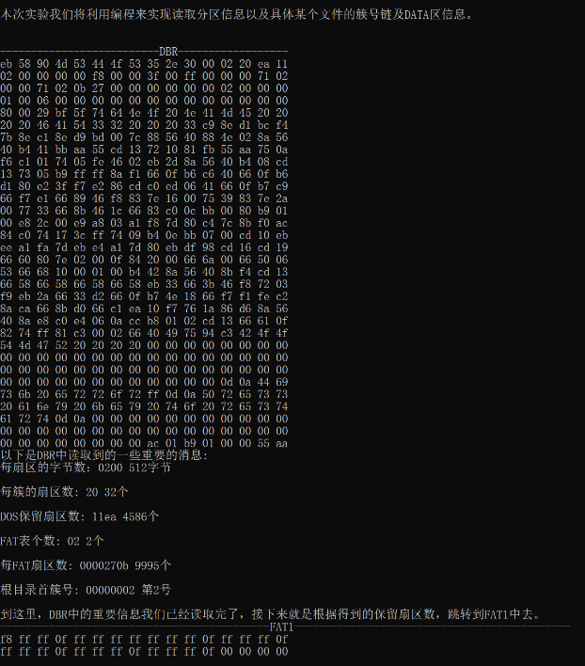
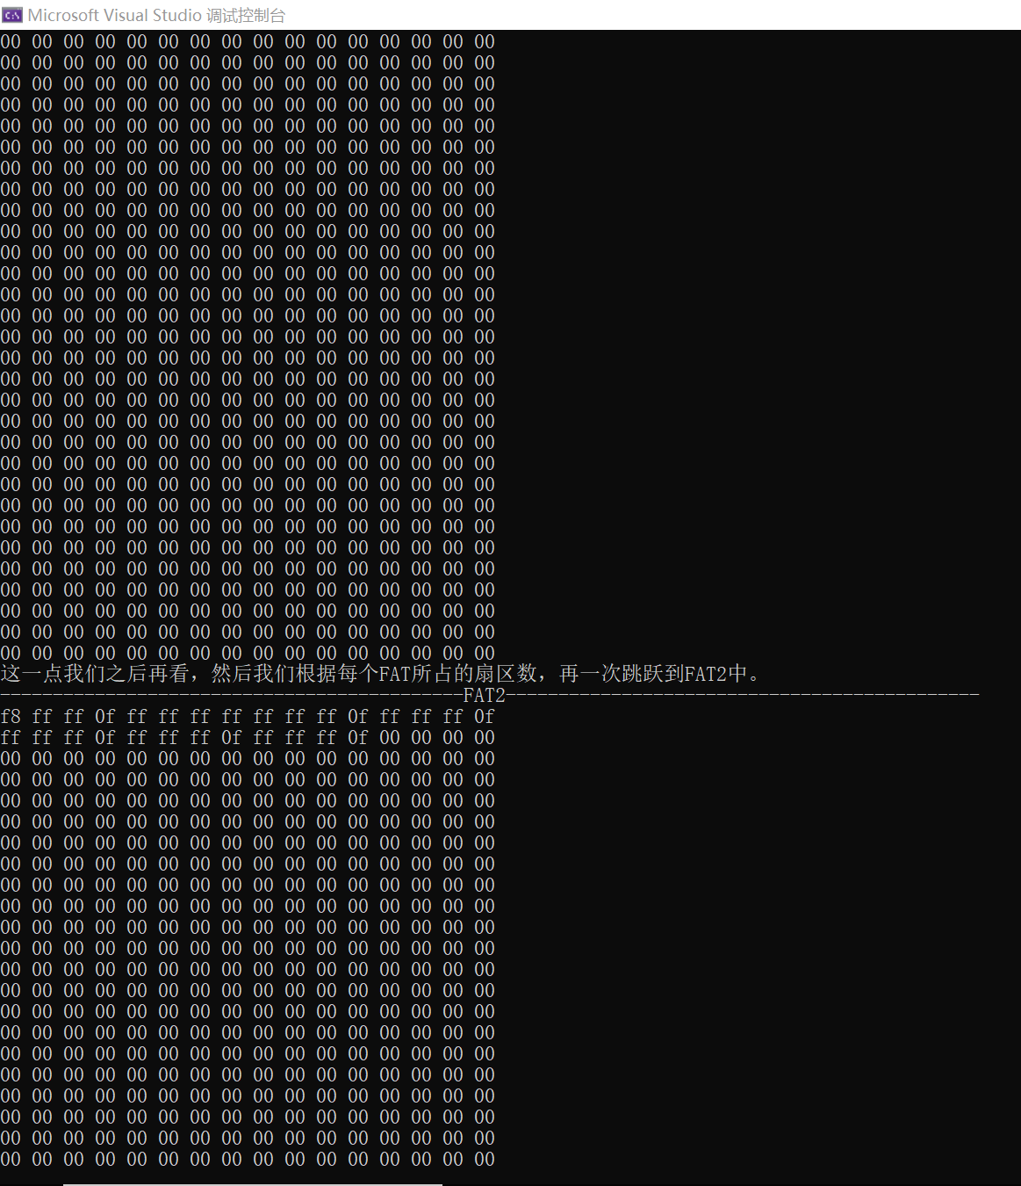
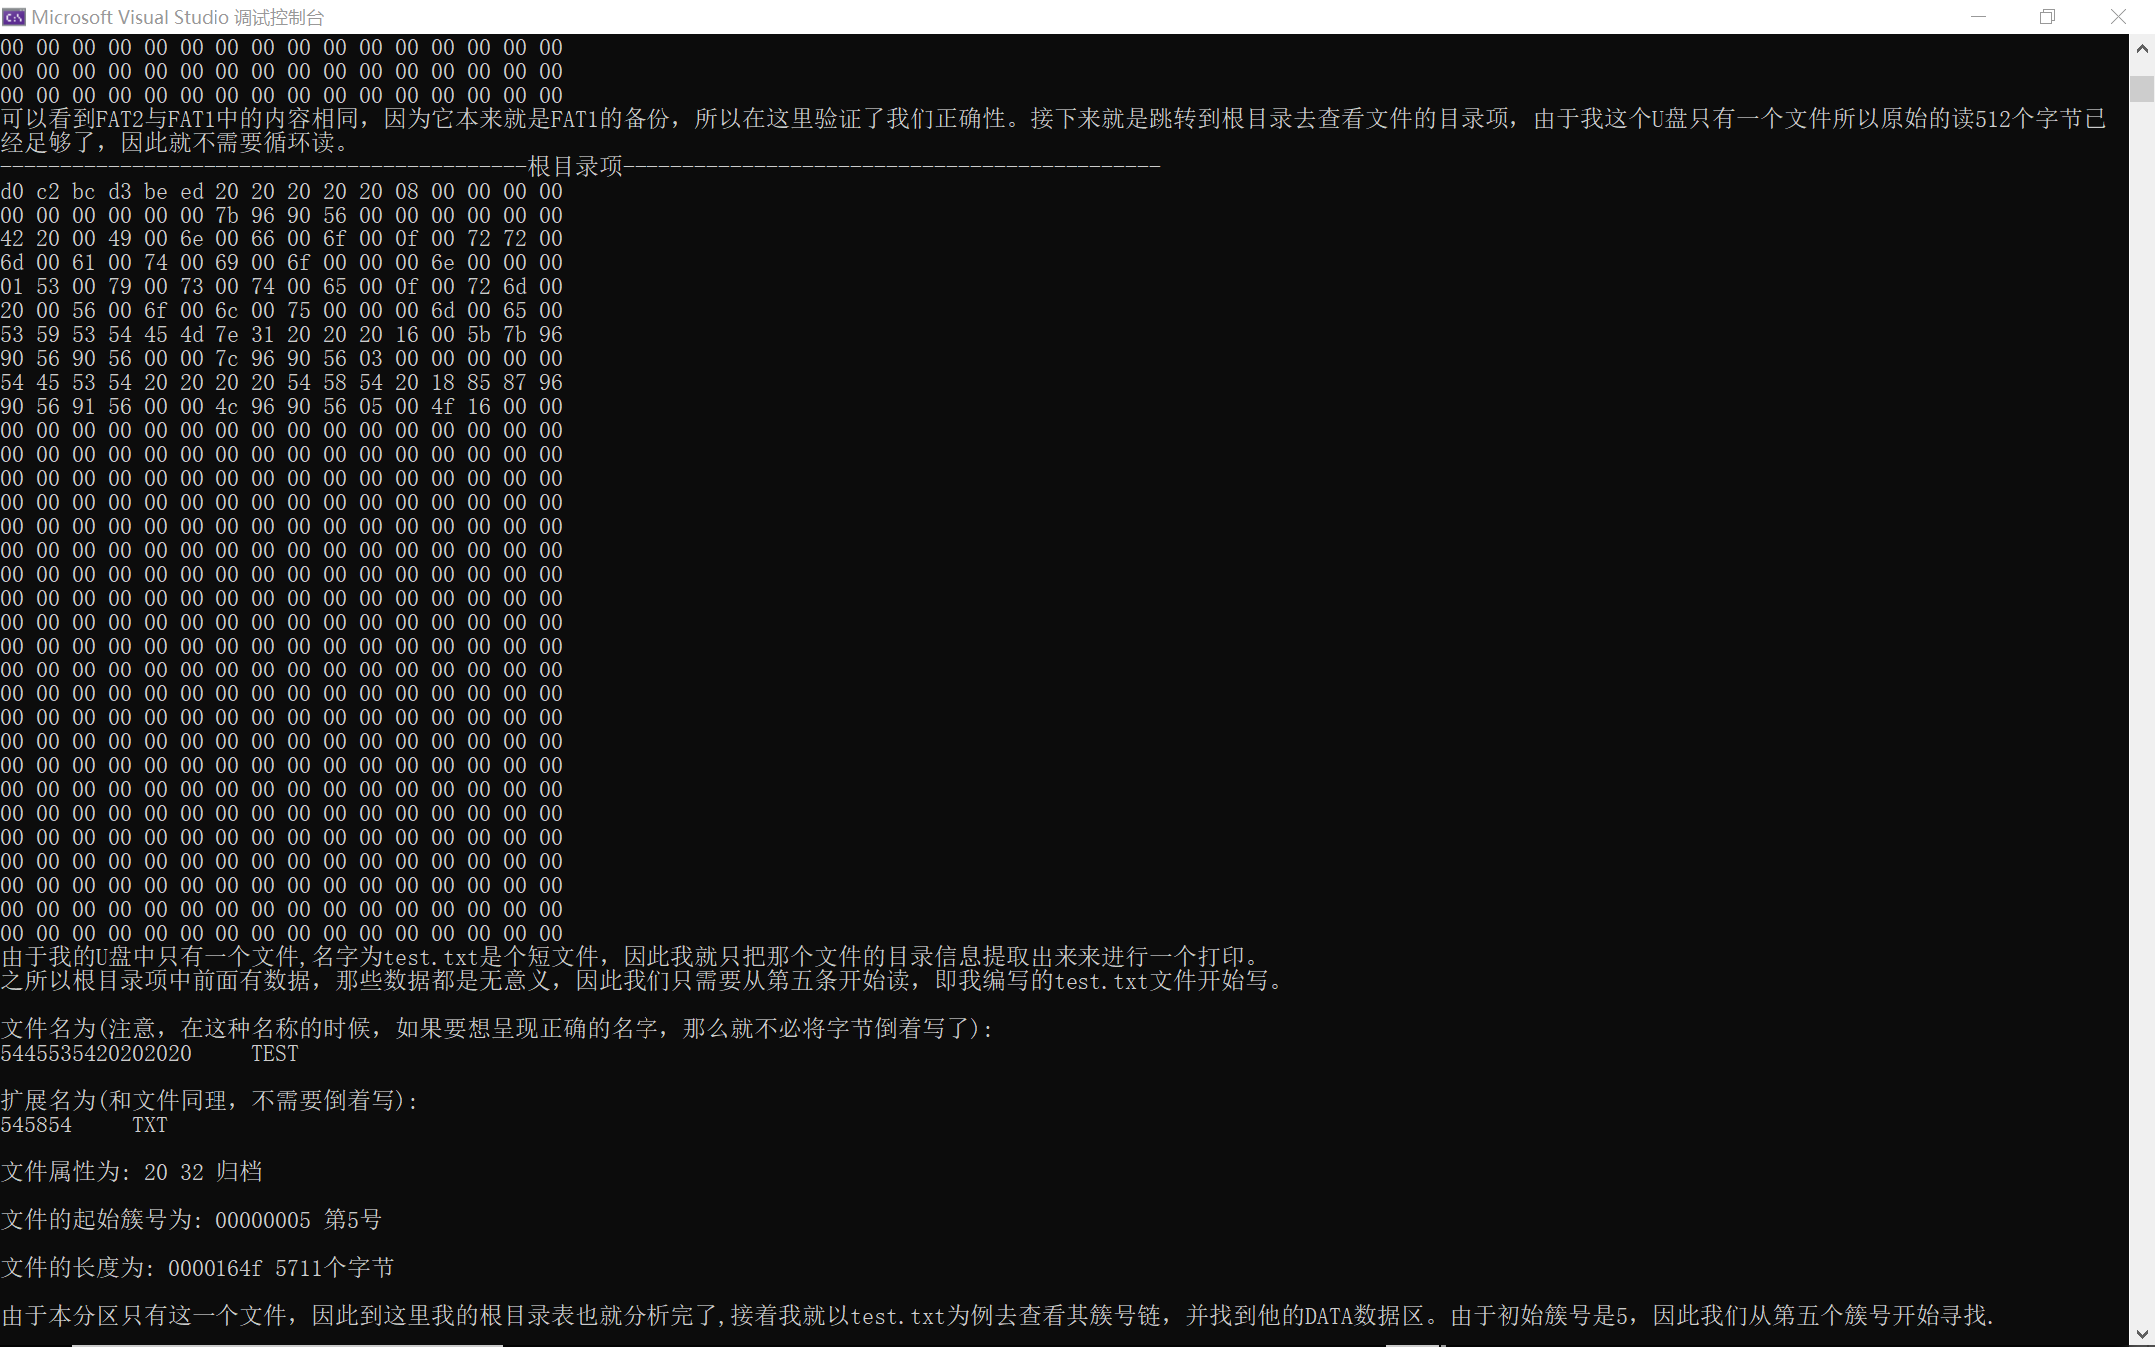
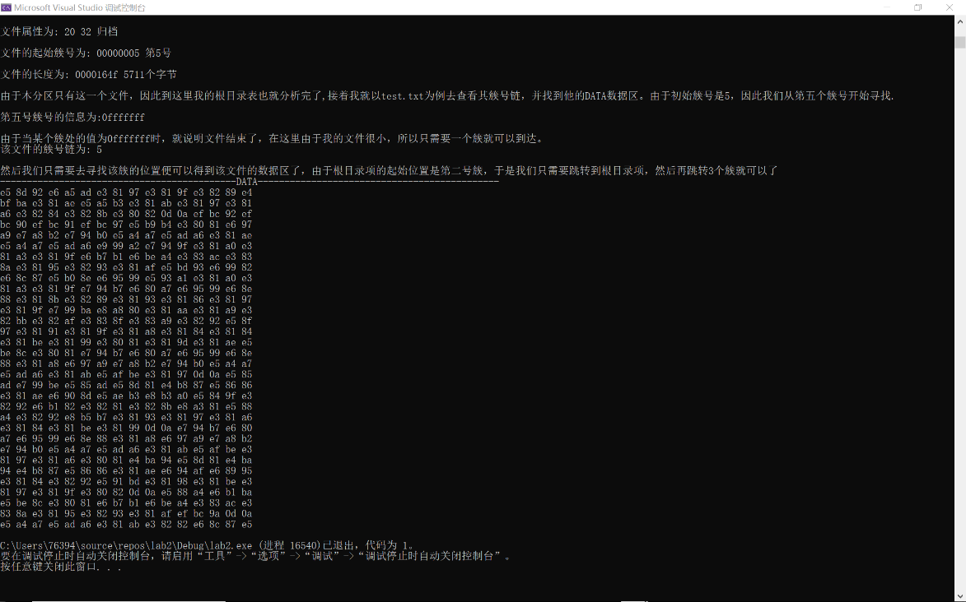
最后结果与用Winhex读出来的相符。

